Геометрияның күнделікте өмірде қолданылуы

М.Х.Дулати атындағы Тараз университетінің 4 курс студенті

Қалдыбек Дильназ

**Кілт сөздер:**геометрия,аудан,күнделікті өмір,қажеттілік

Бұл мақалада геометрияның күнделікті өмірде қолданылуы қарастырылады.Геометрияның зерттеу нысанын өмірден көруге болады.Бұл ғылым Ежелгі Мысырда пайда болып,адамның практикалық қызметіне қажеттіліктеріне байланысты дамыды:жер телімдерін белгілеу,ғимараттар мен құрылыстар салу,жолдар салу сияқты түрлі өлшеу жұмыстарына байланысты дамып отырды.

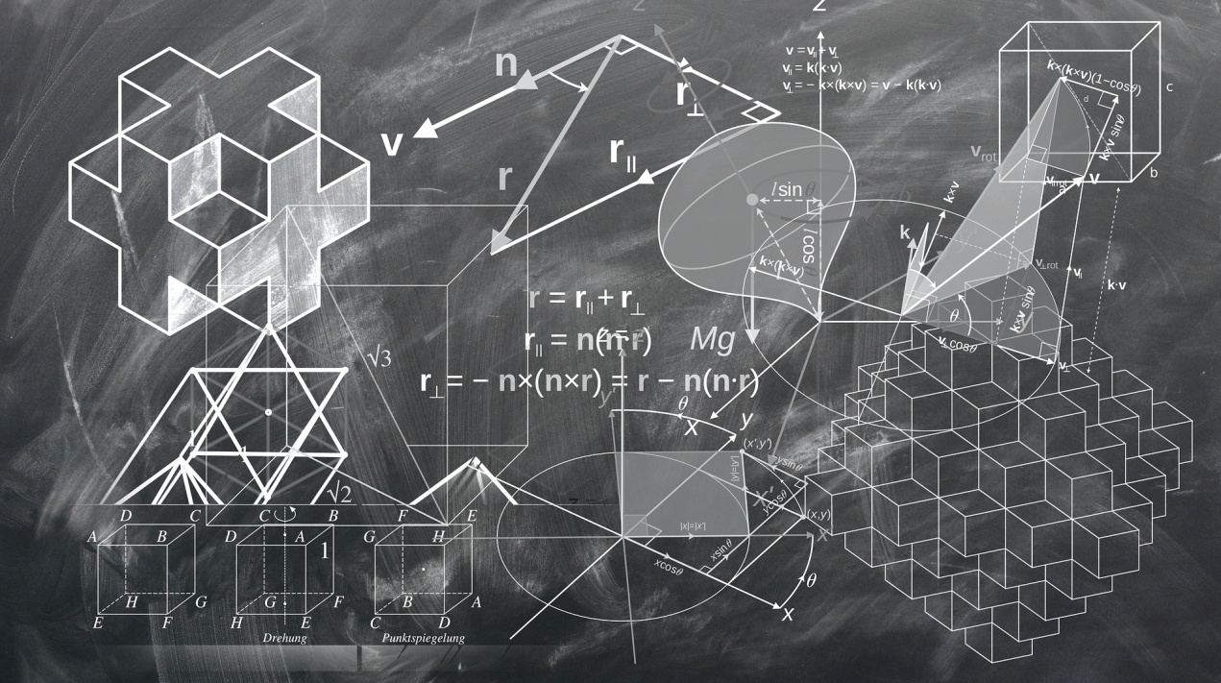

Ұлы француз сәулетшісі Ле Корбюзье бірде: «Барлық айнала — геометрия!» деп айтқан екен.Шынымен де, айналаға қараңызшы — барлық жерде геометрия! Қазіргі заманғы ғимараттар мен ғарыш станциялары, суасты қайықтары, пәтерлердің интерьері және тұрмыстық техника — барлығы геометриялық пішіндерге негізделген. Қазіргі таңда геометриялық білім дизайнерлер мен конструкторлардан бастап, жұмысшылар мен ғалымдарға дейін көптеген заманауи мамандықтар үшін кәсіби тұрғыдан маңызды. Осы фактілердің өзі «Бізге геометрия керек пе?» деген сұраққа толық жауап береді.Енді геометрияның күнделікті өмірде маңызды рөл атқаратын бірнеше мысалдарын қарастырайық.Қарапайым мысалдан бастайық.

**1**. Мысалы,ванна бөлмесіне плитка төсеу қажет делік.Сұрақ туындады-қанша плитка сатып алу қажет? Міне,осы жерде геометрия көмекке келеді!Ваннаның ұзындығы мен енін біле отырып,геометрияның қарапайым білімдерін пайдаланып,еденнің ауданы оңай есептеледі.

Жуынатын бөлменің еденінің ұзындығы-3,5 м және ені-3 м,ал плитка бағасы 1 $м^{2}$ үшін 5600 тг болсын.

**Шешуі:**

Еденнің ауданын есептеу үшін тіктөортбұрыштың ауданын есептеу формуласын қолданайық.

$$S=a∙b$$

$S=3,5∙3=10,5 м^{2}$–еденнің ауданы

Жауабы: $10,5∙5600=58800$ тг-плитканың бағасы

**2.** Аулаға бассейн салу жоспарланды.Бассейннің радиусы 4 метр,тереңдігі h=2 метр.Бассейнді толтыру үшін қанша литр су қажет екенін есептеу қажет.

**Шешуі:**

Дөңгелек бассейннің көлемі цилиндр пішіндес болғандықтан,оның көлемін есептеу үшін төмендегі формуланы қолданымыз:

$$V=πr^{2}h$$

Мұндағы:

* V-көлемі
* r –радиус(4 м)
* h-биіктік(бассейн тереңдігі, 2 м)
* $π$-шамамен 3,1416

Алдымен көлемді есептейміз:

$$V=3,1416∙4^{2}∙2=100,5 м^{3}$$

Енді бассейнді толтыру үшін қанша литр су қажет екенін табу үшін,1 куб метр судың 1000 литрге тең екенін ескере отырып,

$$100,5∙1000=100500 литр$$

екенін таптық.

Жауабы:

Бассейнді толтыру үшін 100500 литр су қажет.

**3.**Дөңгелек пішінді радуысы 1,5 метр болатын үстелге дастархан тігу қажет болсын.

Дастарханның үстелдің бетін толық жабуы үшін оның ауданы қанша болуы керек?

Шешуі:Дөңгелек үстелдің ауданы мына формуламен есептеледі:

$$S=π∙r^{2}$$

Мұндағы:

$π≈3,1416$

$r=1.5 м\left(радиус\right)$

$$S=3.1416∙({1.5)}^{2}=7,0686 м^{2}$$

Жауабы:Дастарханды тігу үшін шамамен 7,07 шаршы метр матаны пайдалану қажет.

Геометрияның негіздері ежелгі дәуірден бері танымал болып келеді және бүгінгі күнде ғылым, инженерия, архитектура, өнер, күнделікті өмір және басқа да салаларда кеңінен қолданылады.

1. Архитектура және құрылыс

Архитектурада геометрияның рөлі зор. Ғимараттардың жобалануында, олардың конструкциясында, көлемдерінде және дизайн элементтерінде геометриялық принциптер қолданылады. Мысалы, тікбұрышты, дөңгелек, үшбұрышты және басқа да пішіндер ғимараттардың тұрақтылығын қамтамасыз етеді. Көптеген архитектуралық шедеврлер, мысалы, Пирамидалар немесе Тәж Махал, геометриялық симметрия мен пропорцияларды қолданудың нәтижесінде салынған.

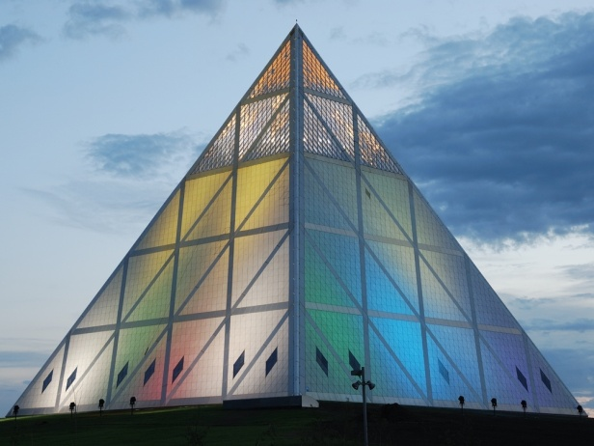

2. Инженерия

Инженерлер өнімдер мен құрылғыларды жобалағанда геометриялық принциптерді пайдаланады. Механикалық инженерияда, мысалы, машиналардың бөлшектерінің формаларын, өлшемдерін және олардың үйлесімділігін анықтау үшін геометриялық модельдеу қолданылады. Геометрия электротехникалық құрылғылар мен құрылымдардың тиімділігін арттыру үшін де маңызды.

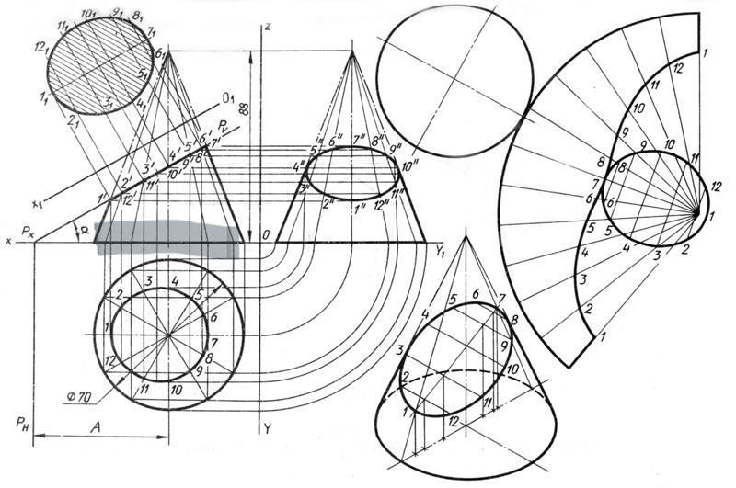

3. Картография және геодезия

Картографияда геометрия карталардың дәлдігі мен масштабын анықтауда, жердің беткі қабатын өлшеуде және анализдеуде маңызды рөл атқарады. Геодезияда жердің беткі қабатының формасын, өлшемдерін және орналасуын зерттеу үшін геометриялық әдістер пайдаланылады. Бұл ақпарат жер учаскелерінің шекараларын анықтауда, құрылыс жобаларын дайындауда және жерді пайдалануда қолданылатын маңызды мәліметтер болып табылады.

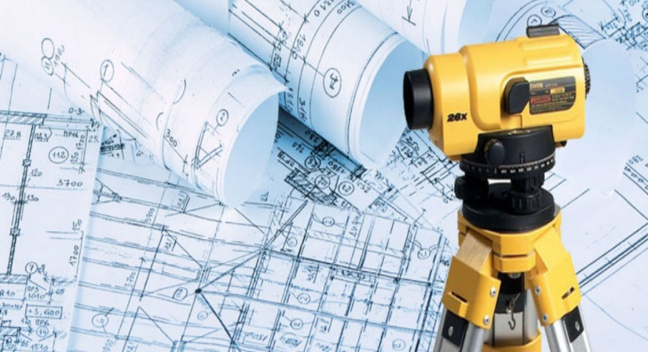

5. Технология мен компьютерлік графика

Заманауи технологиялардың дамуымен компьютерлік графикада геометриялық модельдеу кеңінен таралуда. 3D модельдер, анимациялар, видеоигр және виртуалды шындықтағы объектілердің барлығы геометриялық принциптерге негізделген. Бұл салада геометрияның алгоритмдері, координаттық жүйелер және объектілердің арасындағы байланыстар зерттеледі.



Бұл мақалада геометрияның күнделікті өмірде қалай қолданылатынына, оның маңыздылығына және практикалық қолдану мысалдарына назар аудардым..Геометрия — бұл тек теориялық ғылым емес, ол күнделікті өмірдің әртүрлі аспектілерінде терең тамыр жайып кеткен. Архитектурадан инженерияға, картографиядан күнделікті тұрмысқа дейін геометрия біздің өмірімізді жақсартуға, тиімділік пен жайлы өмір сүрумізге ықпал етеді. Геометриялық принциптерді түсіну мен қолдану адамдардың шығармашылық қабілеттерін арттыруға, практикалық мәселелерді шешуге және ғылыми жаңалықтарға жетуге мүмкіндік береді. Геометрияның осындай кең ауқымды қолданылуы оның математикадағы рөлін, ғылым мен техниканың дамуындағы маңыздылығын көрсетеді.

Пайдаланылған әдебиеттер тізімі:

1. Крейчман М. Л. "Геометрия: теория және практика" – М.: Ғылым, 2012.

3. Дэвид Э. Джонсон "Геометрияның ғылым мен техникада қолданылуы" – М.: Мир, 2009.

5. Хильберт Д., Кон Ф."Геометрия және оның шынайы өмірде қолданылуы" – М.: Физматлит, 2008.